# 主题公园门户小程序手册

## 一 项目介绍

当前各地主题公园开展旅游智慧化升级，游客可在小程序里了解景区最新介绍和动态，进行入园或者停车预约，为景区的运营和服务提升提供了革命性的手段，大大提高了游客体验值，实现了游客线下线上的融合服务，也提升了景区的管理效率，降低了运营成本。本项目前后端完整代码包括最新动态，游玩攻略，游览须知，入园预约，年卡预约，停车预约，旅游车预约，个人中心，收藏和历史记录，后台预约管理，预约时段设置，名单管理，名单导出，预约签到核销，用户管理，内容资讯管理等模块，采用腾讯提供的小程序云开发解决方案，无须服务器和域名。

* 预约管理：开始/截止时间/人数均可灵活设置，可以自定义客户预约填写的数据项
* 预约凭证：支持线下到场后校验签到/核销/二维码自助签到等多种方式
* 详尽的预约数据：支持预约名单数据导出Excel，打印

## 二 技术选型

* 本项目使用微信小程序平台进行开发。
* 使用腾讯专门的小程序云开发技术，云资源包含云函数，数据库，带宽，存储空间，定时器等，资源配额价格低廉，无需域名和服务器即可搭建。
* 小程序本身的即用即走，适合小工具的使用场景，也适合快速开发迭代。
* 云开发技术采用腾讯内部链路，没有被黑客攻击的风险，安全性高且免维护。
* 资源承载力可根据业务发展需要随时弹性扩展。

## 三 部署准备

1. 微信小程序开发基础知识

<https://developers.weixin.qq.com/miniprogram/dev/framework/quickstart/>

2. 小程序云开发基础知识

<https://developers.weixin.qq.com/miniprogram/dev/wxcloud/basis/getting-started.html>

<https://developers.weixin.qq.com/miniprogram/dev/wxcloud/quick-start/miniprogram.html>

3. Node.js基础知识

<https://www.runoob.com/nodejs/nodejs-tutorial.html>

4. NPM基础知识

<https://www.runoob.com/nodejs/nodejs-npm.html>

## 四 部署步骤

### 1．源码导入

打开并登录微信开发者工具，新建小程序项目，指定源码目录，填入 AppID，后端服务选择“微信云开发”并勾选同意"云开发服务条款"，点击创建后，即可创建一个小程序项目：

注意：AppID填写您已经申请的小程序的AppID，不能使用测试号 (测试号无法开通云开发)

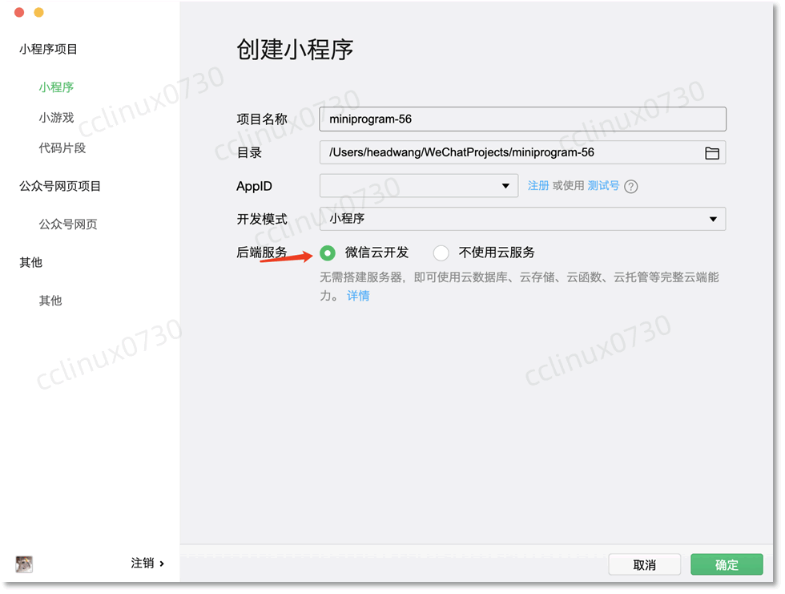

### 2．开通云开发，创建环境，拷贝云环境ID

● 在使用云开发能力之前，需要先开通云开发（按以下步骤开通，更多详情请参考官方文档）。

● 在开发者工具的工具栏左侧上部，点击 【云开发】 按钮即可打开云开发控制台，根据提示开通云开发，并且创建一个新的云开发环境。



每个环境相互隔离，拥有唯一的环境 ID (拷贝此ID，后面配置会用到)，包含独立的数据库实例、存储空间、云函数配置等资源。

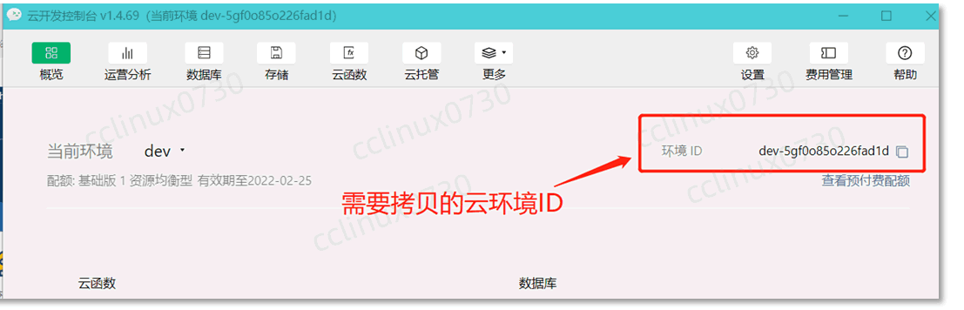

### 3．云函数环境及管理员账号配置

本项目使用到了一个云函数cloud，在目录cloudfunctions下

打开cloudfunctions/cloud/config/config.js文件，进行如下配置（大约第4-8行）

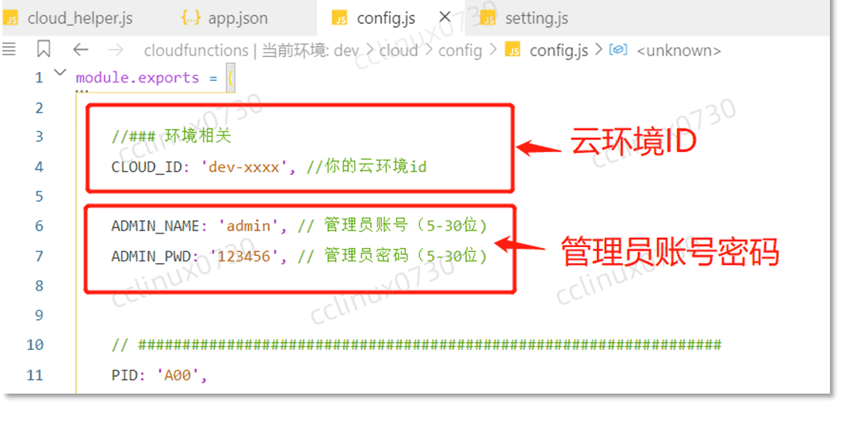

### 4. 云函数上传及参数配置

点击云函数目录cloud，右键上传（选择上传并部署：云端安装依赖），如下图：

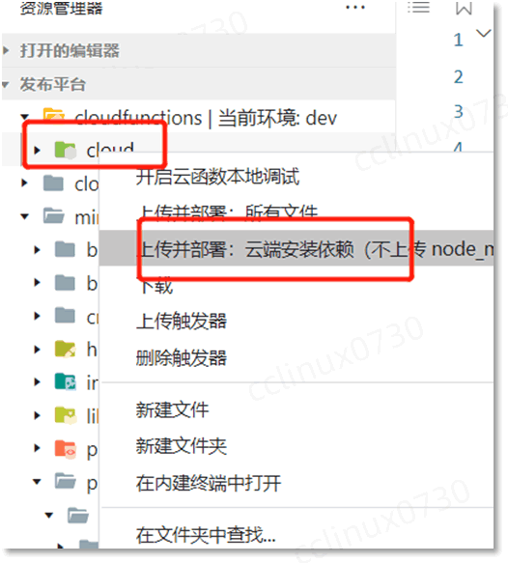

上传云函数的过程可能持续十几秒~几十秒钟，请耐心等待，若提示失败可以多上传几次，直至成功为止。

上传完毕之后，在开发者工具的工具栏左侧上部，点击 【云开发】 按钮即可打开云控制台，如下图：



打开云开发控制台，点击【云函数】按钮，如下图：

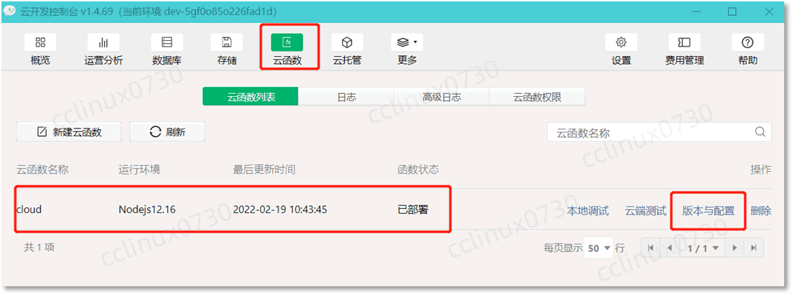

点击【版本与配置】，选择当前云函数版本 点击【配置】，

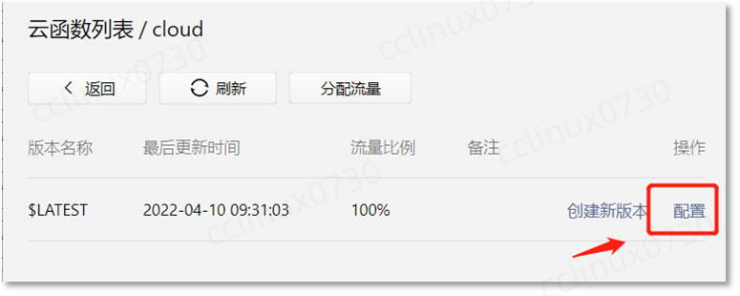

按如下参数进行配置：

|  |
| --- |
| [服务端时间时区TZ] =>Asia/Shanghai  [函数内存] =>128M  [函数超时时间] => 60秒 |

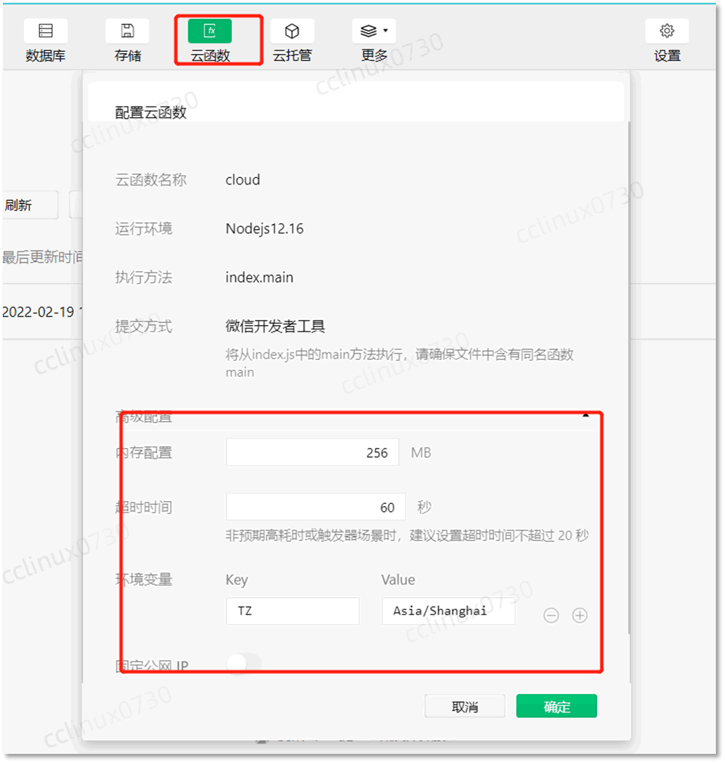

### 5. 小程序端配置

小程序端目录为miniprogram下

打开miniprogram/setting/setting.js文件，配置云环境ID（大约第3行）

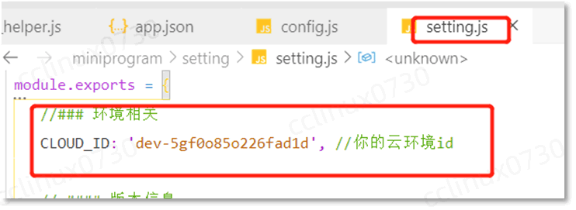

至此全部配置完毕， 点击开发者工具上部【编译】按钮待编译完成，系统即可正常运行。

## 五. 后台管理功能

* 本平台提供了丰富全面的后台管理功能，可以对各项数据记录和用户记录进行增删查改操作。后台管理功能是小程序模块的一部分，可以在手机上进行管理，也可以在微信PC端使用，方便随时随地管理小程序数据。
* 如何进入？

在已经搭建好的小程序，点击底部菜单【我的>设置】，会弹出后台管理菜单，点击进入：

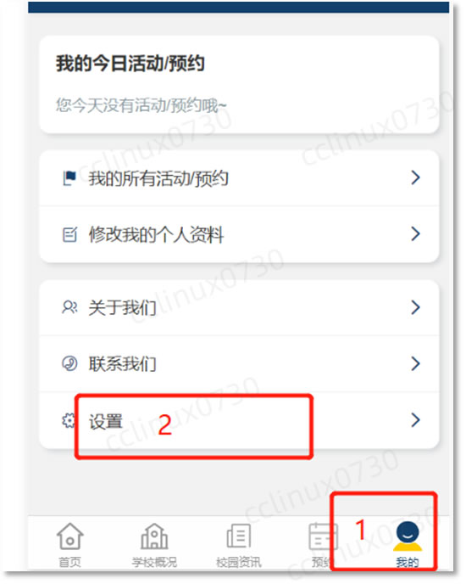

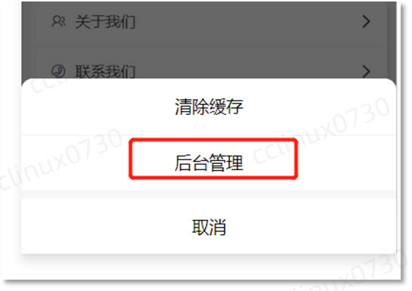

依据【四.3】章节配置的管理员账号密码登录后，即可进入如下后台管理界面：

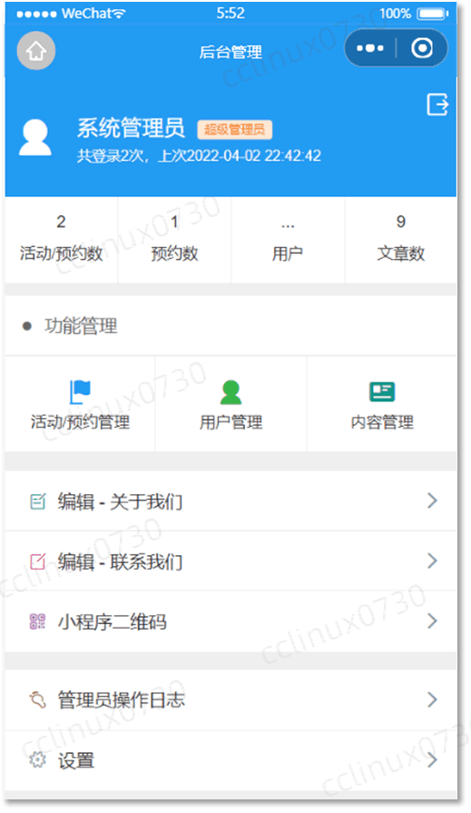

即可对本系统各项个功能进行管理。

## 六. 部署中的注意事项

1. 在本地做的任何配置文件或者其他文件的修改，请及时上传至云端（参考 章节四.4），否则不会生效。

如上传了还未生效，多上传几次即可，上传过程一般持续十几秒~几十秒， 请耐心等待。

上传成功后，后点击开发者工具右上角【消息】按钮，

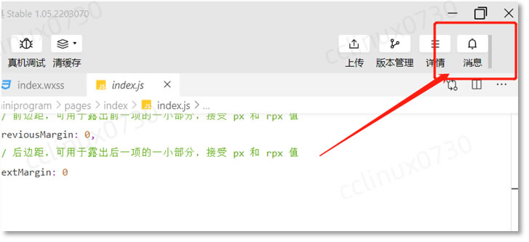

后会有如下信息：

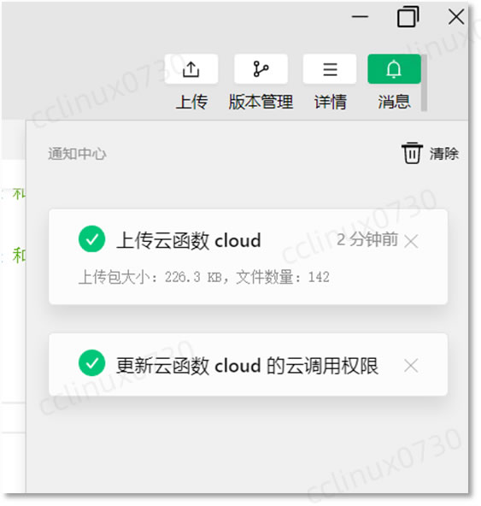

2. 如有提示“系统打盹了”，“系统繁忙”， “找不到CLOUD_ID”等，请仔细对照以下步骤检查：

* 云函数是否已经上传
* 云环境ID是否做好了配置
* 修改配置文件后是否已经上传

如上述检查无误，请多上传几次即可（参考步骤 章节四.4）。

3. 上传有如下提示，属于正常，无须理会：

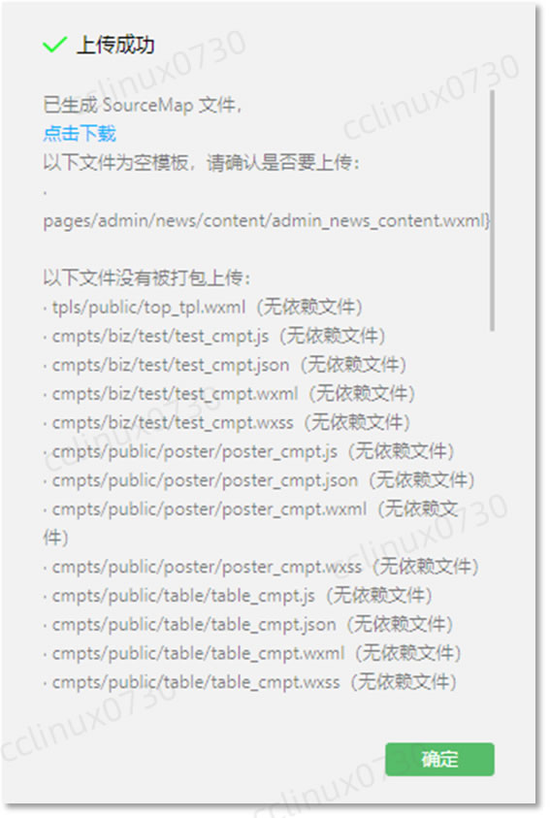

4.代码质量栏有如下提示，属于正常情况，无须处理：

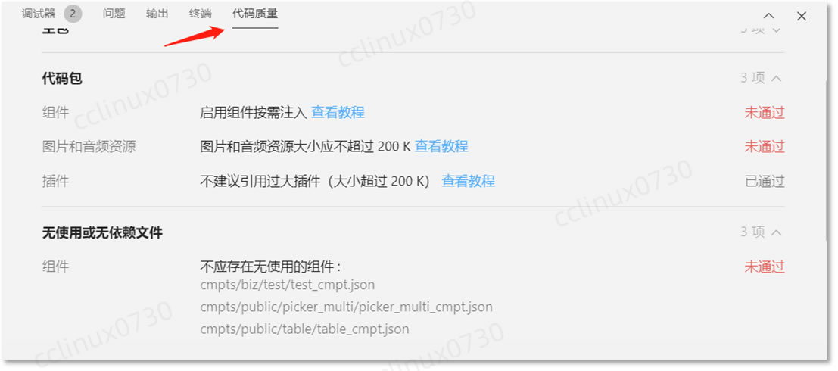

## 七. 在线演示与体验



## 八. 作者开发交流

如有疑问，欢迎骚扰联系我鸭：开发交流，技术分享，问题答疑，功能建议收集，版本更新通知，安装部署协助，小程序开发定制等。

俺的微信: cclinux0730

